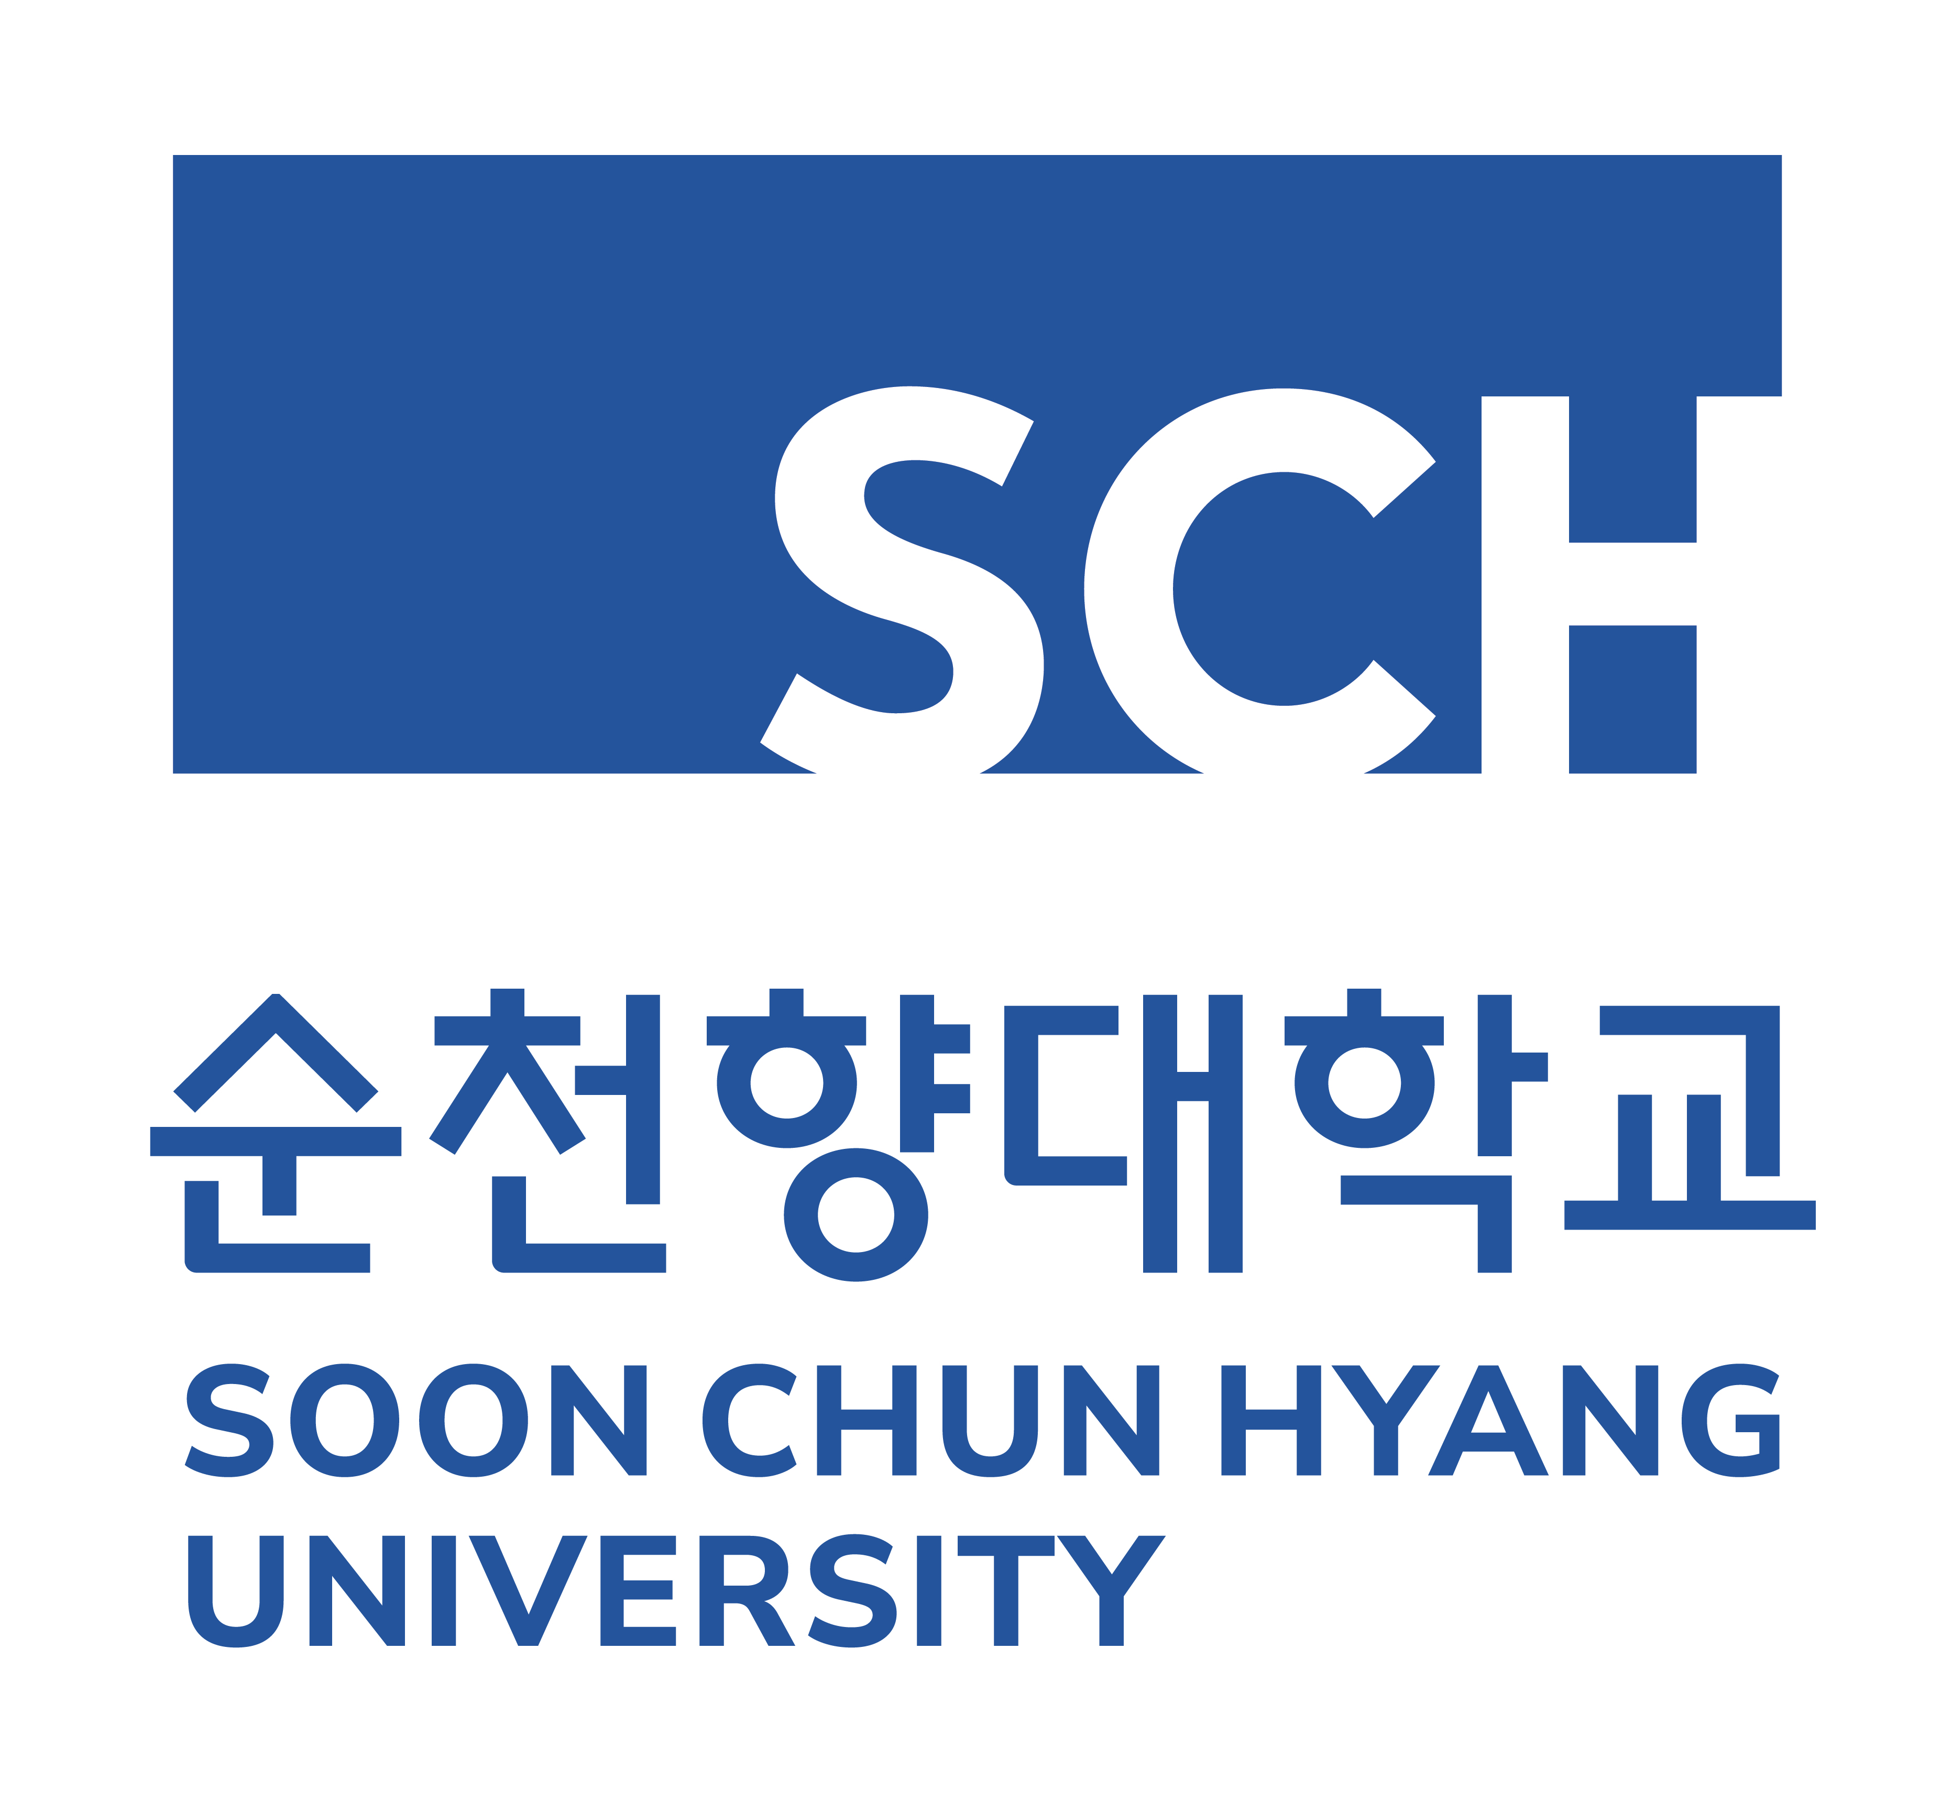 | 제2회 장강삼각주 한국어말하기대회 및  제18회 안후이성 순천향배 한국어말하기대회 신청서  第二届长三角韩国语演讲大赛暨  第十八届安徽省顺天乡杯韩国语演讲大赛申请书

학생성명 |  |  | (한국어) |  |  |  | 학 생  연 락 처 |  | (전화번호)
 |  |  | (중국어) |  |  |  |  |  | (위챗ID)
생년월일 |  |  |  |  | 학 년 |  |  |  | 성 별 |  | 남( ) 여( )
학 교 명 |  |  |  |  |  |  | 전 공
지도교사  성 명 |  |  | (한국어) |  |  |  | 지도교사  연 락 처 |  | (전화번호)
 |  |  | (중국어) |  |  |  |  |  | (위챗ID)
학교주소 |  |  | (중국어)
 |  |  | (영 어)
원고제목
*원고는 예선과 본선에서 동일한 것을 사용합니다.
*지도교사는 학생과 동일한 학교에 재직 중인 교사 1명을 기재할 수 있고, 만약 해당학교에 지도교사가 없을 경우 관련 칸은 기입하지 마십시오.
제1회 장강삼각주 한국어말하기대회 및 제17회 안후이성 순천향배 한국어말하기대회와 관련하여 귀하의 개인정보를 아래와 같이 수집·이용하고자 합니다. 다음의 사항에 대해 충분히 읽고 내용을 이해한 후, 동의 여부를 표기, 서명하여 주시기 바랍니다.
 | ▶개인정보 수집 및 이용 제공 동의 |  |  |  |  |  |  | [‘필수’]
 |  | 수집·이용하려는 개인정보의 항목 |  |  |  | 개인정보의 수집·이용 목적 |  |  |  | 개인정보 이용기간 및 보유기간
 |  | 참가자성명, 생년월일, 성별, 연락처, 소속, 학년, 학교주소, 지도교사성명 및 연락처 |  |  |  | 대회참가 자격 확인 및 대회관련 정보 전달 |  |  |  | 대회 시상 종료 후 즉시 파기

※ 귀하께서는 개인정보 제공 및 이용 제공에 거부할 권리가 있습니다.
○ 거부에 따른 불이익 : 위 제공사항은 대회운영에 필요한 사항으로 거부하실 경우 대회 참가자격 심사가 불가하여 대회참가가 제한 될 수 있습니다.
본인은 ‘개인정보 수집 및 이용 제공 동의’ 내용을 읽고 명확히 이해하였으며, 이에 동의합니다.
□동의함. □동의하지 않음.

2025. . .
참 가 자 : (서 명)
지도교사 : (서 명)

제2회 장강삼각주 한국어말하기대회 및
제18회 안후이성 순천향배 한국어말하기대회 신청서
第二届长三角韩国语演讲大赛暨
第十八届安徽省顺天乡杯韩国语演讲大赛稿件

성명  (姓名) |  | 학교  (学校) |  | 원고제목  (原稿题目)

